新野县烟草制品零售点
合理布局规定(征求意见稿)

第一章 总则
第一条 为规范烟草制品零售市场经营秩序,维护国家利益、消费者利益，加强烟草专卖零售许可证的管理，促进烟草市场健康发展，保护未成年人权益，根据《中华人民共和国烟草专卖法》《中华人民共和国行政许可法》《中华人民共和国未成年人保护法》《中华人民共和国烟草专卖法实施条例》《烟草专卖许可证管理办法》《烟草专卖许可证管理办法实施细则》等法律、法规、规章和规范性文件的规定，结合本辖区实际，制订本规定。
第二条 本规定适用于新野县域范围内烟草制品零售点的设置与管理。
第三条 烟草制品零售点(以下简称“零售点”)是指依法取得烟草专卖零售许可证从事烟草制品零售业务的公民、法人及其他组织开展烟草制品零售业务的经营场所。
第四条 烟草制品零售点合理布局以市场为导向，遵循依法行政、科学规定、服务社会、均衡发展的原则。

第二章 合理布局规定标准
第五条 为了合理满足消费需求、防止无序竞争、落实控烟履约要求，零售点布局规定采取“容量管理+间距调整”的模式，以街道、乡镇和相对稳定、独立的区域组合划分为最小市场单元，设定单元内的零售点指导数，定期对市场单元和零售点指导数动态调整。
第六条 本规定所称零售点指导数是指各市场单元内可设置零售点数量的上限，零售点数量达到或者超过总量指导数上限的市场单元，不子设置零售点，按照“退一进一”原则，根据排队轮候顺序依法受理。
第七条 在市场单元格数量调控模式基础上，市场单元新设零售点应同时满足间距控制标准，本辖区内的烟草制品零售点，两个零售点间距不低于50米(不受距离限制及放宽情形的除外)。
第八条 有下列情形之一的，可不受间距和指导数限制。
（一）新建车站、机场、候车厅、单侧高速服务区内，可设置1个零售点;
（二）客房在100间以上的宾馆酒店，建筑面积在1000平方米以上的饭店、度假村、娱乐场所、体育场馆等场所，可设置1个零售点;
（三）单层经营面积在300平方米以上的超市、商场、购物中心(平层开放式，不含各楼层隔层、夹层、仓储、办公、楼梯等非营业性质面积)，可设置1个零售点;
（四）经营场所位于中小学、幼儿园周围限制区域，在许可证有效期限届满前变更到其他地址经营的;
（五）非家庭经营持证个体户，原持证人死亡或者丧失民事行为能力的，原烟草专卖零售许可证注销后90日自然日内，原持证人内部家庭成员（具备完全民事行为能力的配偶、父母或子女）在原址重新申请的;
（六）经营时间3年以上、无违法行为且主动申请歇业，歇业1年以上不超过2年的，原持证人在原址重新申请的;
（七）其他有地市级以上政府政策扶持需要的情形。
第九条 有下列情形之一的，在间距上予以放宽:
（一）因道路规定、城市建设造成无法在核定经营地址经营，持证人申请变更到其他地址经营的，与最近零售点间距不低于30米；
（二）具有完全民事行为能力且营业执照组成形式为个体经当营的残疾军人，因公牺牲军、警家属（配偶及其子女），首次申领烟草专卖零售许可证，本人实际经营的，与最近零售点间距不低于30米；
第十条 新办申请在实地核查零售点最近间距时，不受存在本规定第九条、第十条以及两年内申请停业累计超过12个月的持证商户限制。
第十一条 单独经营雪茄烟(不经营卷烟)的零售点，不受指导数和间距的限制(中小学、幼儿园周围的限制距离除外)。雪茄烟专营商户经营范围增加卷烟的，应当适用本布局规定的指导数量和间距条件。
第十二条 其他类业态申请经营烟草制品零售业务的，按照以下标准审批发放烟草专卖零售许可证：
（一）与烟草制品零售业务没有直接或间接互补营销关系的其他业态类型，不得超过辖区内零售点总量的1%;
（二）因历史原因持有烟草专卖零售许可证的其他类业态已经超过1%的，不再办理其他类业态烟草专卖零售许可证；
（三）当其他类业态烟草专卖零售许可证的数量总和低于1%时，按照“退一进一”的原则办理烟草专卖零售许可证。
第十三条 有下列情形之一的，不子设置烟草制品零售点:
（一）申请人无固定经营场所的;
（二）申请人不具备申请资格的;
（三）申请人的经营场所与住所不相独立的;
（四）取消从事烟草专卖业务资格不满三年的;
（五）因申请人隐瞒有关情况或者提供虚假材料的，申请人在一年内再次申请烟草专卖许可证的;
（六）因申请人以欺骗、贿赂等不正当手段取得的烟草专卖许可证被撤销后，申请人三年内再次提出申请的;
（七）未领取烟草专卖零售许可证经营烟草专卖品业务，并且一年内被执法机关处罚两次以上，在三年内申请领取烟草专卖零售许可证的;
（八）未领取烟草专卖零售许可证经营烟草专卖品业务被追究刑事责任，在三年内申请领取烟草专卖零售许可证的;
（九）经营场所基于安全因素不适宜经营卷烟，经消防等职能部门认定的安全隐患，生产、经营、储存有毒有害、易挥发类物质，不符合食品安全标准，容易造成卷烟污染的;
（十）经营场所位于中小学内部或中小学供师生日常出入的通道口最短可通行距离100米范围以内的，经营场所位于幼儿园内部或幼儿园供师生日常出入使用的通道口最短可通行距离50米范围以内的(以下简称“中小学、幼儿园周围”)；
（十一）一个经营场所已经办理了烟草专卖零售许可证的;
（十二）外商投资的商业企业或者个体工商户或者以特许、吸纳加盟店及其他再投资等形式变相从事烟草专卖品经营业务的;
（十三）公民、法人或者其他组织利用自动售货机或者其他自动售货形式，销售或者变相销售烟草制品的;
（十四）除了取得烟草专卖生产企业许可证或者烟草专卖批发企业许可证的企业依法销售烟草专卖品外，任何公民、法人或者其他组织通过信息网络销售烟草专卖品的;
（十五）申请人为无民事行为能力人或者限制行为能力人的;
（十六）经营场所位于国家机关、党政机关内部和医疗机构内部的;
（十七）相关法律、法规、规章和烟草专卖行政主管部门及政府行政规范性文件规定的其它情形。
第十四条 有下列情形之一的，烟草专卖零售许可证有效期届满后不予延续:
（一）经营场所基于安全因素不适宜经营卷烟的;
（二）中小学、幼儿园周围:
（三）经营主体发生变化的;
（四）不再具备固定经营场所的;
（五）经营场所不再与住所相独立的;
（六）经营场所条件发生变化导致其既不符合取得许可时也不符合申请延续时的烟草制品零售点合理布局规定要求的;
（七）非法生产经营烟草专卖品数额在5万元以上或者违法所得数额在2万元以上或者非法经营卷烟20万支以上，未被追究刑事责任的;
（八）因非法生产经营烟草专卖品被追究刑事责任的;
（九）买卖、出租、出借或者以其他形式非法转让烟草专卖许可证的;
（十）被市场监管部门吊销营业执照的;
（十一）经营场所位于行政企事业单位及小区门卫室、传达室的；
（十二）其他严重违法行为的。

第三章 附则
第十五条 本规定所称“经营场所”是指市场主体从事经营活动的营业场所，应当与经营范围相适应，依法取得使用权，具有合法的产权权属、使用功能及法定用途，不属于违法建设、危险建筑、被征收房屋等依法不能用作经营场所的房屋。
第十六条 本规定所称“与住所相独立”,是指经营场所与居住场所从空间上相分离，两者在空间上相独立，在物理特性上应有实体墙或固定的物理隔断等隔离，经营行为不受生活活动的影响。
第十七条 本规定中“与烟草制品零售业务没有直接或间接互补营销关系的其他业态类型”包括但不限于主营通信器材、电子商品、五金建材、建筑装潢、家电家具、修理修配、车辆租赁销售(机动、非机动)、汽车相关(维修、销售、美容等)、美容美发美甲、化妆品店、药妆医械、洗涤护理、鲜花店、烘焙店水果蔬菜、文化体育用品、音像制品、移动业务服务、金融证券仪器仪表、金银珠宝、物流快递、服装制售、鞋帽箱包、寄卖典当、古董店、传真打印、照相馆、成人用品店、祭祀佛具、废品回收、农资农具、科教文卫、创意设计、摄影摄像、中介服务、安保服务、快餐小吃、宠物服务、渔具等。
第十八条 本规定所称“距离”是指拟从事烟草制品零售业务经营场所与参照零售点或中小学校、幼儿园之间的步行最短距离。(距离测量时以依法可通行的最短距离为标准，按照两个场参照点最近一侧的墙沿进行测量，不得穿越隔离护栏、护墙、花坛、花园、建筑物等设施或禁止性道路标线)。
第十九条 本规定所称“中小学”引用《中华人民共和国未成年人保护法》的“学校”含义:指普通中小学、中等职业学校、特殊教育学校、专门学校。
“特殊教育学校”:特殊教育学校是指由政府、企业事业组织、社会团体、其他社会组织及公民个人依法举办的专门对残疾儿童、少年实施义务教育的机构。(见《特殊教育学校暂行规程》中华人民共和国教育部令，1998年12月2日颁布)。
“专门学校”:国家加强专门学校建设，对有严重不良行为的未成年人进行专门教育。专门教育是国民教育体系的组成部分是对有严重不良行为的未成年人进行教育和矫治的重要保护处分措施。(见《中华人民共和国预防未成年人犯罪法》，自2021年6月1日起施行)。
宾馆酒店客房数量以相关机构认定的客房数量为准。
第二十条 本规定所称“幼儿园”指具有幼儿园性质的学前教育机构。
第二十一条 本规定所称的“以内”、“以上”、“不低于”“不得超过”均不含本数。
第二十二条 本规定由新野县烟草专卖局负责解释。
第二十三条 本规定自****年**月**日起施行。****年**月**日实施的《新野县烟草制品零售点合理布局规划》(新烟[****]**号)同时废止。

附件1
新野县烟草制品零售点
经营场所间距测量标准

一、《规划》中“距离、间距”指新申请方与测量参照物之间,按“边对边”原则测量的可通行最短距离。测量参照物指周边最近的持证零售户或中小学校、幼儿园学生通勤出入口。现场核查新申请方与参照物之间的测量以“不违反交通规定、可通行最短距离”为总体原则。具体场所测量示意图如下：

1.申请方和测量参照物在同一侧马路的，参照图1测量，距离=a。
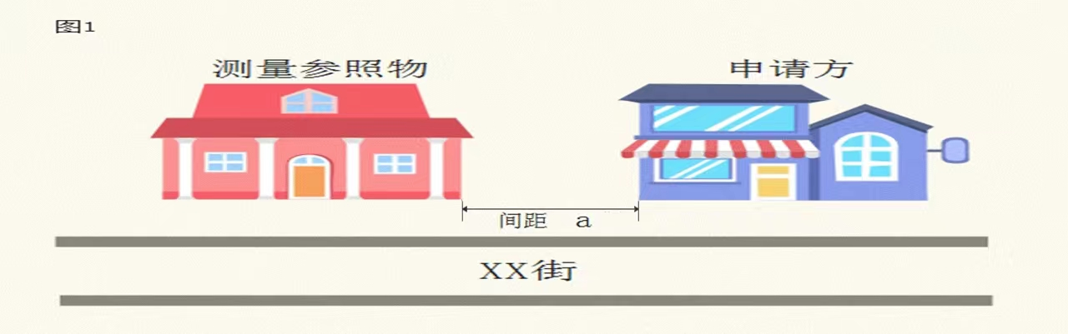
2.申请方和测量参照物在马路两侧，马路中间设有隔离带的，从隔离带最近开口处作为测量通道,参照图2测量，距离=a+b+c。
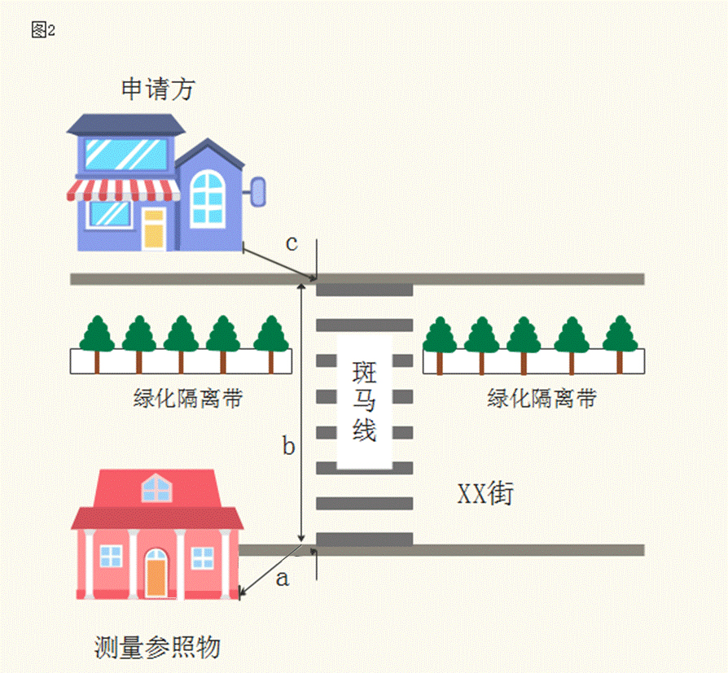
3.申请方和测量参照物在马路两侧，马路中间没有隔离带但是有斑马线的，参照图3测量，距离=a+b+c。
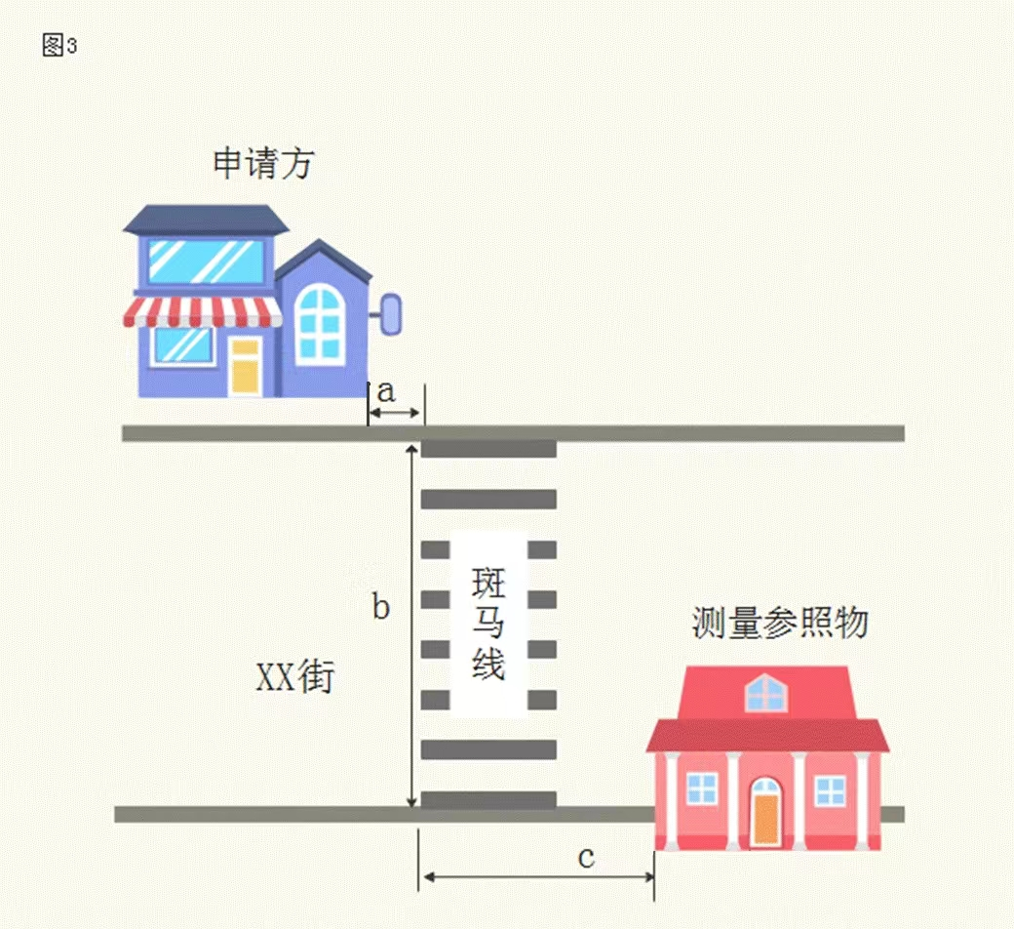
4.申请方和测量参照物在马路两侧，马路中间没有斑马线或者隔离带的，参照图4测量，距离=a。
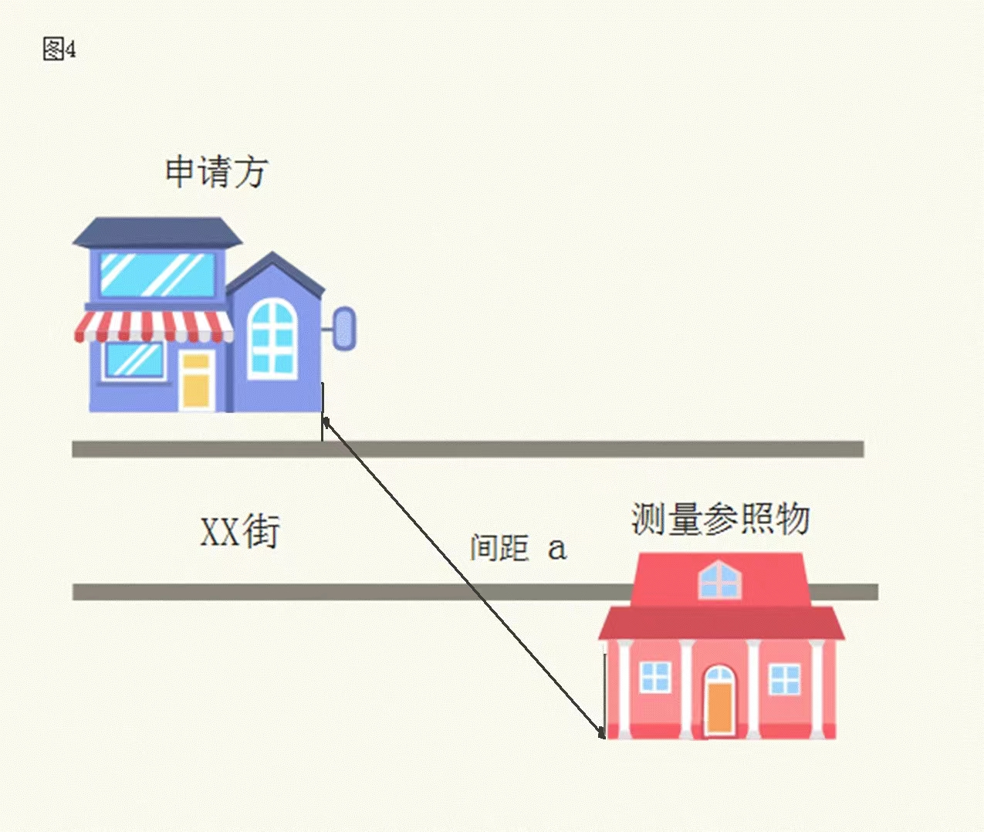
5.申请方和测量参照物处于马路拐角位置，参照图5测量，距离=a+b。
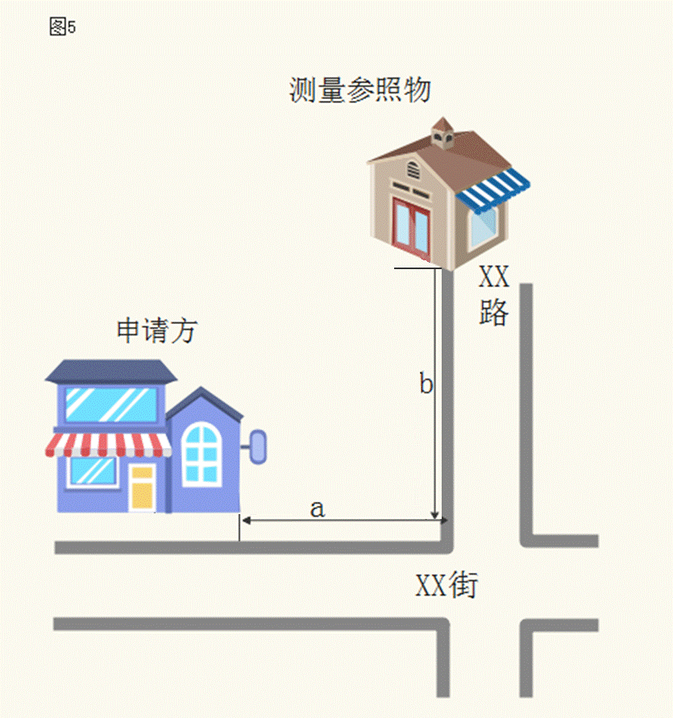
二、本测量办法由新野县烟草专卖局负责解释。如遇本办法未明确测量方法的特殊情形时，其测量方法由新野县烟草专卖局确定。

